Martes
25
de octubre

Educación Preescolar
Exploración y Comprensión del Mundo Natural y Social

Pequeñas grandes acciones

Aprendizaje esperado: indaga acciones que favorecen el cuidado del medioambiente.

Énfasis: cuidado del medio ambiente.

¿Qué vamos a aprender?

Aprenderás a realizar acciones para el cuidado del medio ambiente.

No olvides que con pequeñas acciones puedes contribuir al cuidado del medio ambiente.

Pide a un adulto que te acompañe, él o ella podrán ayudarte a desarrollar las actividades y a escribir las ideas que te surjan.

¿Qué hacemos?

¿Sabes que es el medio ambiente? es todo aquello que te rodea como el cielo, el suelo, el agua, el aire, las plantas, los animales y todas las personas que se encuentran en el lugar donde vives.
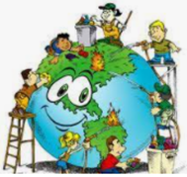

El medio ambiente no solo lo integran los elementos químicos, físicos y biológicos que hay a tu alrededor, tu cultura y tradiciones también son parte del medio ambiente, la variedad de alimentos que consumes, el agua que tomas, el aire que respiras y el clima forman el medio ambiente en el que vives.

México, es el país donde vives, tiene una gran diversidad de climas, animales y plantas que varían de un lugar a otro. La contaminación que provocan las industrias, la basura, y el humo terminan con el equilibrio y ponen en riesgo la vida de ellos.

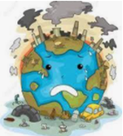

Observa el siguiente video, y pon mucha atención a lo que el personaje responde en la entrevista, pide a mamá, papá o adulto que te acompañe que lo inicie en el minuto 6:46 y lo termine en el minuto 10:13

- “Planeta Burbujas- Cuidemos el planeta”
https://www.youtube.com/watch?v=tV1DqPA8w7o&feature=youtu.be

Escuchaste ¿Por qué está deteriorada la madre tierra?

En el siguiente video observa la importancia de cuidar a la madre tierra.

- “Acuérdate del Día Internacional de la Madre Tierra”
https://youtu.be/dZbbrcB7OMQ (minuto 8:45 al 9:20)

Como has observado la madre tierra es tu casa, la de tu familia y la de muchos seres vivos, ¿Recuerdas algunas medidas que puedes realizar para el cuidado del suelo y el agua? aquí tienes algunas:

- Tomar baños de 5 minutos y cerrar la llave mientras te tallas.
- Mientras te cepillas los dientes cerrar la llave.
- Avisarle a algún adulto si alguna llave de la casa tiene fuga de agua.
- Cuando ayudas en casa a lavar los trastes o los alimentos enjabona todo primero y abre la llave del agua para enjuagar hasta el final.
- Colocar depósitos para recolectar agua y reutilizarla.

Regar las plantas temprano por la mañana o por la noche para que el agua llegue hasta la raíz y utilizar menos agua.
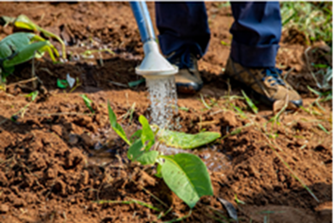

Observa y disfruta el siguiente video, en el podrás observar la importancia de cuidar los mares y océanos, ellos te proporcionan alimento y oxígeno.

- “Acuérdate del Día Mundial de los Océanos”
https://www.youtube.com/watch?v=5YnnkXksLR8

No contaminar los océanos es importante ya que en el viven algunos animales realmente sorprendentes como los que viste en el video. Evita el uso del plástico ya que cuando este llega a los océanos afecta a todas las especies que ahí habitan, algunos mamíferos como las tortugas lo confunden con comida.

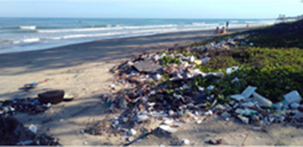

Recuerda también no contaminar el suelo, una acción que puedes hacer para cuidar el suelo es plantar árboles, en el siguiente video observa su importancia para el medio ambiente.

- “Acuérdate del Día Mundial del árbol”
https://www.youtube.com/watch?v=2oYmbZFQxjM

Hasta ahora has aprendido que existe la contaminación del agua y del suelo, pero también es muy importante que ayudes a cuidar el aire que respiras, la contaminación del aire tiene consecuencias no solo en tu salud sino también en la de los animales y plantas que te rodean.

Los incendios forestales, la contaminación de las fábricas, el humo que producen los carros, la quema de plásticos y basura.

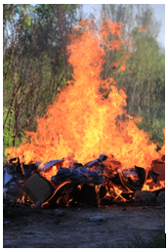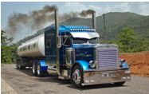

Y tú ¿Qué haces para cuidar el medio ambiente? observa el siguiente video, en el podrás ver las acciones que realizan algunas personas, pide al adulto que te acompañe que lo termine en el minuto 2:08

- “¿Y tú qué haces por el medio ambiente?”
https://www.youtube.com/watch?v=xOvWeIO87mE&feature=youtu.be

Conocerás la historia de Alejandra, pide a mamá, papá o adulto que te acompañe que lean contigo (hasta la diapositiva 7) un fragmento del siguiente cuento que se llama “Alejandra come la lluvia” de Federico Navarrete y Rocío Mireles.

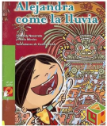

https://aprendeencasa.sep.gob.mx/multimedia/RSC/Documento/202010/202010-RSC-5GuAFp5iPA-DocumentodeAcrobat.pdf

¡Escucha y disfruta la siguiente canción! Si quieres puedes también bailarla.
https://aprendeencasa.sep.gob.mx/multimedia/RSC/Audio/202010/202010-RSC-0xIVJRp4Hp-P_9.32Elmundoesunabola.mp3

Consulta el libro Mi álbum preescolar primer grado pág. 26 “Al aire libre” pide a mamá o a papá que te lo den, plática con ellos que acciones han realizado los personajes de la lámina para mantener limpio el parque.

https://libros.conaliteg.gob.mx/20/K1MAA.htm?#page/25
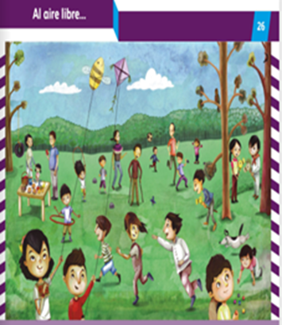

El reto de hoy:

Pide a mamá o a papá que te platiquen que otras causas deterioran a la madre tierra y ¿Qué hacen juntos en casa para cuidar el medio ambiente?

¡Buen trabajo!

Gracias por tu esfuerzo.

Para saber más:
Lecturas

https://www.conaliteg.sep.gob.mx/

